Önü

**Yeşili görmeyen gözler göz zevkinden mahrumdur.**

**M. Kemal ATATÜRK**

**01 HAZİRAN 2022 ÇARŞAMBA GÜNÜ**

**09:00 – 17:00** Sıfır Atık Temalı Sergimizin Açılışı

Yer : Çevre, Şehircilik ve İklim Değişikliği İl Müdürlüğü Zemin Kat

**02 HAZİRAN 2022 PERŞEMBE GÜNÜ**

**11:00 – 17:00** Çevre ve Çocuk Akademisi Etkinlikleri İl Müdürlüğümüz Standı

Yer : İstasyon Caddesi Cevahir Kafe Önü

**03 HAZİRAN 2022 CUMA GÜNÜ**

**09:30 –** Atatürk Anıtına Çelenk Konulması

Saygı Duruşu

İstiklal Marşı

Sayın Ersoy CANBEK’in Günün Anlam ve Önemini Belirten Konuşması

Ödül Töreni

Fidan Dağıtımı

Yer : Özgürlük ve Demokrasi Meydanı

**10:00 –** Sayın Valimiz Birol EKİCİ’yi Makamında Ziyaret

**10:15 –** Sıfır Atık Temalı Sergimizin Ziyareti

Yer : Çevre, Şehircilik ve İklim Değişikliği İl Müdürlüğü Zemin Kat

**13:30 –**Ergene Nehri’nin Doğuş Noktasına Teknik Gezi Çevre Temizliği

Yer : Vize İlçesi - Çakıllı Beldesi

**15:30 –** Çevre Dostu Bir Yaşam İçin Bisiklet Turu

Yer : Özgürlük ve Demokrasi Meydanı

**04 HAZİRAN 2022 CUMARTESİ GÜNÜ**

**11:00 – 17:00** Çevre ve Çocuk Akademisi Etkinlikleri İl Müdürlüğümüz Standı

Yer : İstasyon Caddesi Cevahir Kafe Önü

**05 HAZİRAN 2022 PAZAR GÜNÜ**

**14:30 –** Çevre Yürüyüşü 81 İl’de 81 Milyar Adım

Yer : Özgürlük ve Demokrasi Meydanı

**15:30 –** Çevre ve Çocuk Akademisi Etkinlikleri İl Müdürlüğümüz Standı

Yer : İstasyon Caddesi Stadyum Girişi

**06 HAZİRAN 2022 PAZARTESİ GÜNÜ**

**13:30 -**Lüleburgaz Belediyesi ve Zorlu Tekstil Firması Atık Su Arıtma Tesisi’ne Teknik Gezi

Yer : Büyükkarıştıran/LÜLEBURGAZ



Önü

**TÜRKİYE ÇEVRE HAFTASI nedeniyle düzenlenen kutlama programına katılımınızı dilerim.**

**Birol EKİCİ**

**Vali**

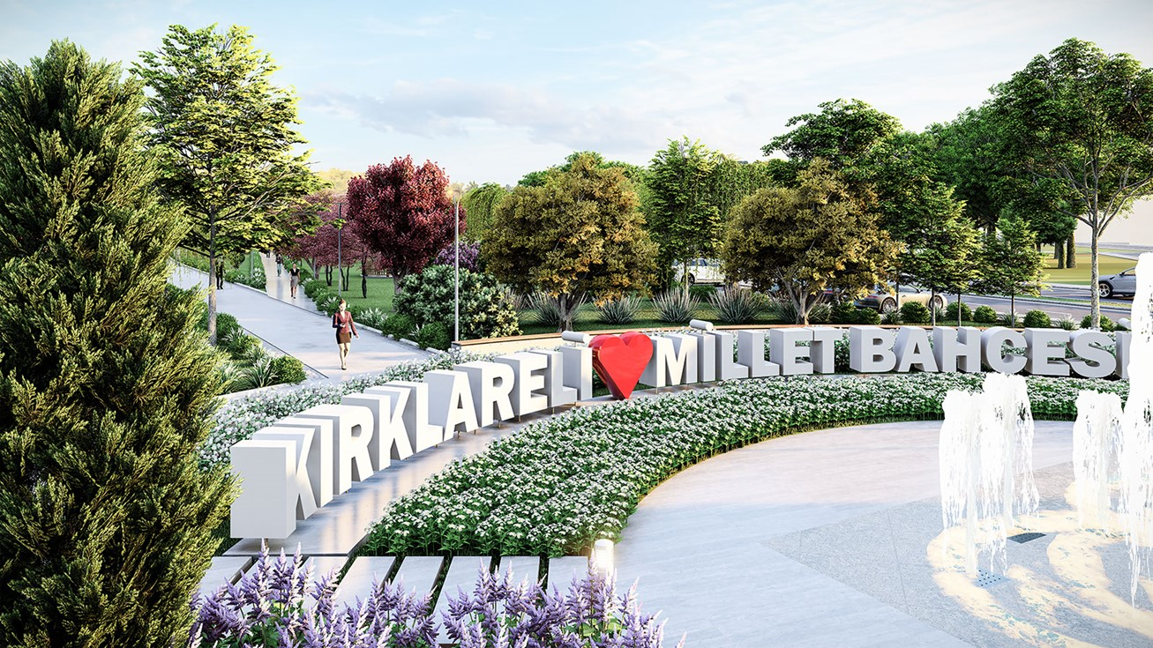

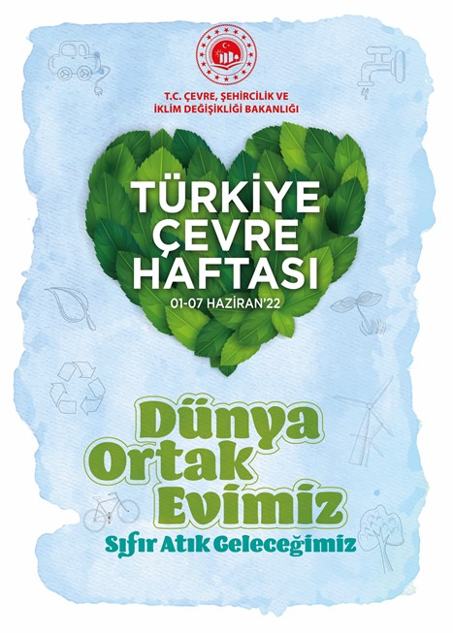

**KUTLAMA PROGRAMI**

***Sıfır Atık Projesi Kapsamında Davetiyemiz Online Olarak Paylaşılacaktır***

https://cevrevecocukakademisi.gov.tr

Önü



**T.C.**

**KIRKLARELİ VALİLİĞİ**

**Çevre, Şehircilik ve İklim Değişikliği İl Müdürlüğü**

